超声波测距

1. **实验目的**

**1. 学习在PC机系统中扩展简单I/O 接口的方法。**

**2. 进一步学习编制数据输出程序的设计方法。**

**3. 学习超声波模块的测距原理。**

**4. 学习LCD5110接线方法**

**5. 学习 TPYBoard F407开发板控制超声波模块测距。**

1. **所需元器件**

**超声波模块一个**

**TPYBoard F407开发板一块**

**LCD5110显示屏一个**

**数据线一条**

**杜邦线若干**

**3.超声波模块工作原理**

**(1)采用IO口TRIG触发测距，给最少10us的高电平信呈。**

**(2)模块自动发送 8 个 40khz 的方波，自动检测是否有信号返回。**

**(3)有信号返回，通过 IO 口 ECHO 输出一个高电平，高电平持续的时间就是超声波从发射到返回的时间。测试距离=(高电平时间*声速(340M/S))/2。**

**如下图接线，VCC 供 5V电源， GND 为地线，TRIG 触发控制信号输入，ECHO 回响信号输出等四个接口端。**

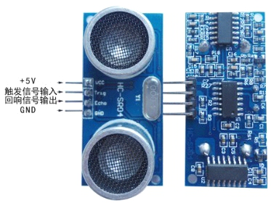

1. **控制5110显示屏显示6x8字符**

**TPYBoard F407开发板的针脚与LCD5110的针脚对应关系如下：**

|  |  |
| --- | --- |
| **TPYBoard F407** | **LCD5110** |
| **PB8** | **RST** |
| **PB6** | **CE** |
| **PB7** | **DC** |
| **PB5** | **DIN** |
| **PB3** | **CLK** |
| **3V3** | **VCC** |
| **PB9** | **BL** |
| **GND** | **GND** |

**TPYBoard F407开发板的针脚与超声波模块的针脚对应关系如下：**

|  |  |
| --- | --- |
| **TPYBoard F407** | **超声波模块** |
| **PE2** | **Trig** |
| **PE3** | **Echo** |
| **5V** | **VCC** |
| **GND** | **GND** |

**接线ok后，并且导入font.py文件和upcd8544.py文件，编写main.py将测到的距离显示在LCD5110显示屏上，运行main.py就ok了。**

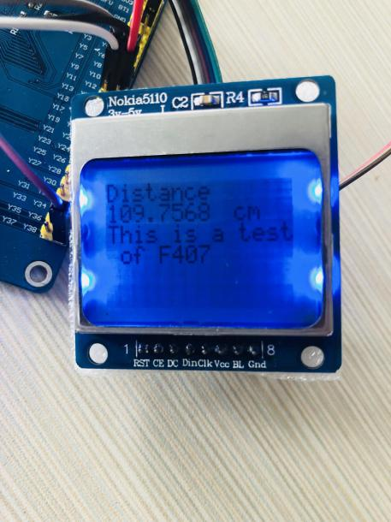

**5.源代码**

**见同目录程序源码。**